1. **QUAL O OBJETIVO DO TESTE:**

Avaliar o conhecimento técnico e a lógica de desenvolvimento à vaga de desenvolvedor.

1. **O QUE É PRECISO PARA O TESTE:**
2. **Solution**

Disponível em: <https://drive.google.com/file/d/1mirhE4REOMuPvmAdLk6K3kdzoaD_4ff4/view?usp=sharing>

1. **Visual Studio 2017 ~ Mais recente**

Disponível em: <https://docs.microsoft.com/pt-br/visualstudio/install/install-visual-studio>

**Obs:** A Microsoft disponibiliza versão trial do produto, que pode ser utilizado a realização do teste

1. **Crystal Reports for Visual Studio 26 ~ Mais recente**

Disponível em: <https://www.sap.com/brazil/products/crystal-visual-studio.html>

**Obs:** A SAP disponibiliza versão gratuitamente mediante cadastro no site, não havendo qualquer tipo de cobrança para esse plugin (deve ser executado após a instalação do Visual Studio).

**Fique atento:**

Na instalação do Visual Studio inclua:

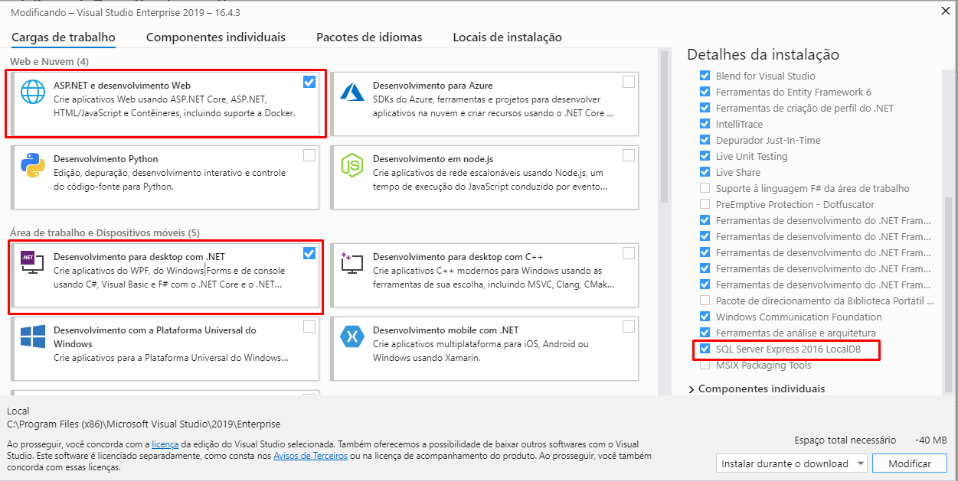

1. **POR ONDE COMEÇAR:**

Após providenciar os requisitos necessários conforme listados no item 2, descompacte o RAR “TesteSeduc.rar”, onde haverá a Solution “TesteSeduc.sln” que se refere a um sistema de manutenção dos dados básicos de alunos.

Ao executar o sistema, no formulário “Default.aspx” está a página principal de manutenção de alunos, onde é permitida a inclusão de um novo aluno.

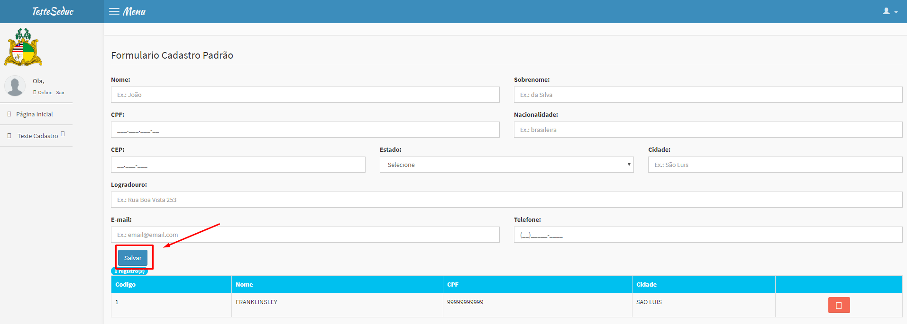

**Com base nesse sistema deverá ser realizada a implementação proposta abaixo.**

1. **O QUE DEVE SER FEITO:**

A aplicação possui um banco de dados interno, que se encontra no caminho “~\TesteSeduc\App_Data”, onde será necessário verificar a estrutura do banco para poder dar continuidade.

Em “frmTesteCadastro.aspx” deve ser criado um formulário de cadastros seguindo os parâmetros da página principal e contendo nesse cadastro os campos referentes a tabela “CI02_DOCUMENTOS”.

O formulário terá que exibir a lista de alunos, onde deverá se escolher um aluno e assim preencher os dados referentes aos seus documentos e salvar na tabela “CI02_DOCUMENTOS”.

|  |  |
| --- | --- |
|  | * Pontos relevantes: * Os novos campos deverão seguir o padrão visual dos demais campos das outras telas; * Os campos obrigatórios estão referenciados na tabela “CI02_DOCUMENTOS” como “not null”; * Caso necessário deverá possuir formatação de máscara padrão ex.: CPF (999.999.999-99); * Deverá existir somente um cadastro de “Documento” por “Aluno”, sendo assim deverá ser validado, se ele já existir deverá ter uma forma de atualizar os campos existentes. * Você pode utilizar como base também a aplicação padrão da educação <http://sistemas.educacao.ma.gov.br/Template/> caso nenhum dos exemplos anteriores possuir referências para os novos campos. |